Exposition : Le paysage dans la photographie contemporaine

Cette exposition au musée Niepce portait sur les paysages et les traces de l’homme dans celui-ci.
Avant de découvrir ces photos, Laurent nous a questionnés sur ce qu’était un paysage. Nous avons tous répondu « la nature » et « quelque chose de beau, d’élégant, de positif ».
L’exposition nous a prouvé le contraire.

Lewis Baltz, par exemple, a photographié de nombreux terrains vagues couverts de déchets. Sur ces photos il alterne plan général du lieu et gros plan. Il a ainsi photographié des tuyaux, des traces de pas, de pneus…Ces photos étaient en assez gros plan, en plongée, sans horizon.

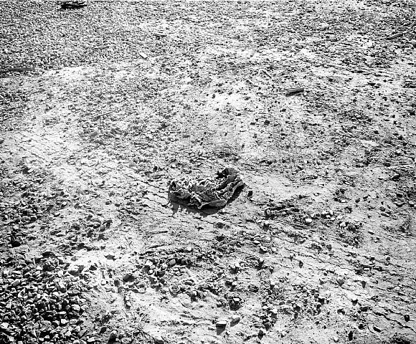

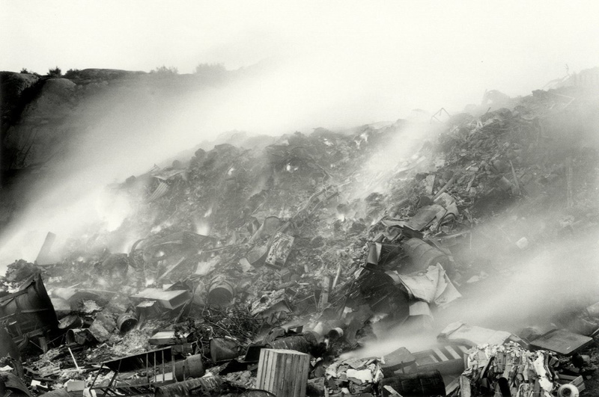

San Quentin point#8 1986

Mario Giacomelli, quant à lui, a fait des prises de vues aériennes de champs labourés où l’on voyait les traces de sillons. Ses tirages étaient très contrastés (noir/blanc) sans gamme de gris. Pour arriver à ce résultat, il utilisait des pellicules périmées afin de perdre les dégradés de gris.

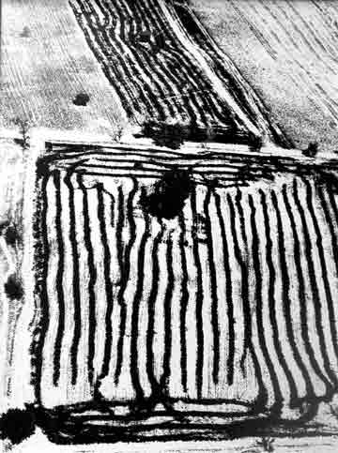

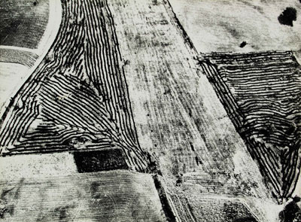

Storie Della Terra, ca. 1970s

Presa di coscienza sulla natura, 1964

Enfin Claire Chevrier voulait montrer que c’est ce qui reste de la nature qui nous donne des indications du lieu où nous nous trouvons parce que toutes les constructions de l’homme se ressemblent.
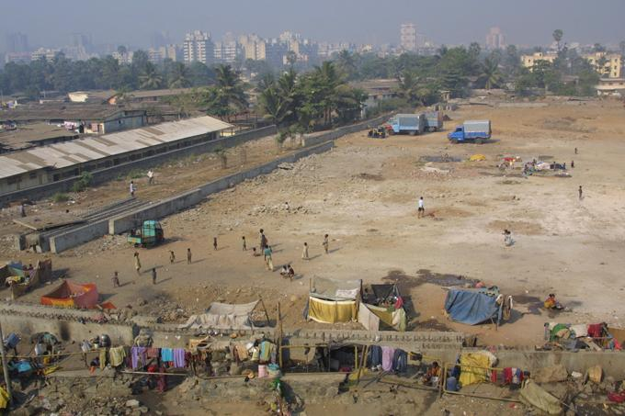

Suite à cette exposition, Laurent nous a demandé de photographier une trace de l’homme éphémère ou non dans la ville de Chalon sur Saône.
Nous avions pour consigne de photographier d’abord la trace en gros plan puis la trace dans son environnement avec un plan plus général du paysage. Nous devions respecter les proportions deux tiers/un tiers c’est-à-dire un tiers de ciel.
Parfois le soleil, notre taille, la circulation, les routes nous ont joué des tours nous empêchant de cadrer comme on le souhaitait. Mais surtout de nouvelles constructions ont parfois totalement modifié notre paysage rendant l’exercice très difficile.

